Разработчик: Ковтун Денис Васильевич, ГУО «Вейнянская средняя школа» Могилевского района
Билет № 16. Практическое задание: «Начало Великой Отечественной войны. Оборонительные бои на территории Беларуси».
Задание 1.
С опорой на исторический источник 1 (таблица) сделайте вывод о боеспособности Западного Особого военного округа и группы армии «Центр». (2 уровень)
Название | Дивизии | Личный состав | Орудия и миномёты | Танки | Боевые самолёты
Западный Особый военный округ | 55 | Более 673 000 | 13 125 | 2900 | 1832
Группа армии «Центр» | 47 | 820 000 | 10 763 | 1177 | 1468
Источник 1. «Соотношение вооружённых сил Западного Особого военного округа и группы армии «Центр».
Задание 2.
С опорой на исторический источник 2 (исторический документ) определите, какая стратегия была положена немецким командованием в основу плана «Барбаросса». (3 уровень)
Источник 2. «Из директивы № 21 Верховного командования вооружёнными силами Германии (операция «Барбаросса»). 18 декабря 1940 года.
Германские вооруженные силы должны быть готовы разбить Советскую Россию в ходе кратковременной кампании еще до того, как будет закончена война против Англии <…>.
I. Общий замысел
Основные силы русских сухопутных войск, находящиеся в Западной России, должны быть уничтожены в смелых операциях посредством глубокого, быстрого выдвижения танковых клиньев. Отступление боеспособных войск противника на широкие просторы русской территории должно быть предотвращено.
Путем быстрого преследования должна быть достигнута линия, с которой русские военно-воздушные силы будут не в состоянии совершать налеты на имперскую территорию Германии.
Конечной целью операции является создание заградительного барьера против азиатской России по общей линии Волга — Архангельск. Таким образом, в случае необходимости последний индустриальный район, остающийся у русских на Урале, можно будет парализовать с помощью авиации.
III. Проведение операций
Группе армий, действующей южнее Припятских болот, надлежит уничтожить русские войска, находящиеся на Украине, еще до выхода последних к Днепру.
С этой целью главный удар наносится из района Люблина в общем направлении на Киев <…>.
По окончании сражений южнее и севернее Припятских болот в ходе преследования следует обеспечить выполнение следующих задач:
на юге — своевременно занять важный в военном и экономическом отношении Донецкий бассейн;
на севере — быстро выйти к Москве. Захват этого города означает как в политическом, так и в экономическом отношении решающий успех, не говоря уже о том, что русские лишатся важнейшего железнодорожного узла.
Задание 3.
С опорой на исторический источник № 2 и № 3 (исторический документ и историческая карта) определите основные направления германской армии по СССР? (4 уровень)
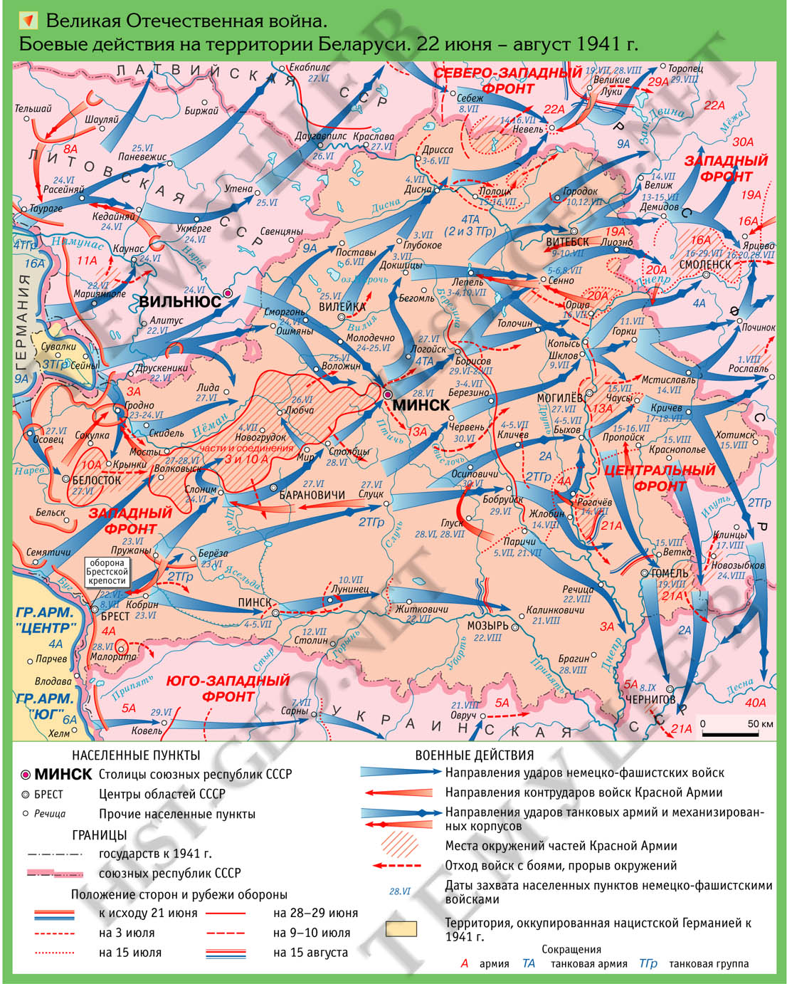

Источник 3. Оборонительные бои на территории Беларуси летом 1941 года
Задание 4.
В западной литературе причинами краха гитлеровского плана «молниеносной войны» называют военные и политические ошибки А. Гитлера, неблагоприятные климатические условия и огромные территории СССР, а также помощь Советскому Союзу со стороны Великобритании и США. Согласны ли вы с высказанной точкой зрения? Какие причины провала гитлеровского плана «молниеносной войны» вы бы назвали?

№  вопроса | Уровень усвоения учебного материала | Вид деятельности | Примерный ответ учащихся
1 | 2 уровень, нахождение информации, предъявленной в явном виде | Использование информации таблицы | Перед началом Великой Отечественной войны государственную границу СССР в пределах Белоруссии протяженностью 470 км прикрывали войска Западного Особого военного округа, который превосходил группу армии «Центр» по количеству орудий и миномётов, танков, боевых самолётов и дивизий, однако уступал по количеству личного состава.
2 | 3 уровень, нахождение информации, предъявленной в материале в неявном виде. | Извлечение информации из фрагмента исторического документа. | В основу плана «Барбаросса» закладывалась идея «блицкрига» - молниеносной войны: уничтожение Советских Вооруженных Сил (СВС) и разгрома Советского Союза в одной кампании продолжительностью 8-10 недель, выход на конечный рубеж Волга–Архангельск.
3 | 4 уровень, установление связей между смысловыми единицами информации, представленной в разных знаковых системах | Соотнесение информации исторического документа и исторической карты | Согласно плану «Барбаросса» военная компания против СССР должна была состоять из трех стратегических операций, проводимых одновременно на севере, в центре и на юге.
4 | 5 уровень, оперирование программным учебным материалом, применение исторических знаний, операций и приемов мыслительной деятельности в незнакомой ситуации | Использование приемов анализа, сравнения, обобщения, систематизации, классификации, оценки, установления причинно-следственных связей, формулирование выводов; использование исторических карт в качестве источника информации для решения учебно-познавательных задач | Немецкое командование рассчитывало быстрым ударом уничтожить основные силы советской армии в приграничных боях и уже к середине августа взять Москву. Однако, боевые действия на территории Беларуси, подвиг защитников Брестской крепости, оборона Могилева и Гомеля, контрудар под Лепелем, героизм и мужество, проявленное советскими солдатами – значительно нарушили планы военного руководства нацистской Германии. Только к концу лета 1941 г. немецкие войска смогли захватить территорию Беларуси.  Самым главным результатом боев на территории Беларуси стал срыв плана молниеносной войны, нарушение планов нацистов, а также то, что советское руководство выиграло столь необходимые дни и недели для проведения мобилизации, подготовке новых рубежей обороны, воинских частей, эвакуации промышленных предприятий и мирного населения. Нацистская Германия фактически не смогла достигнуть поставленных целей.

